24 lutego 2021 r.

Volkswagen Caddy 5 – niecodzienny mural w centrum Warszawy
- Volkswagen Caddy na muralu wg. projektu Dawida Ryskiego
- Mural powstał na ścianie jedenastopiętrowego budynku
- W stworzenie dzieła zaangażowanych było 5 artystów malarzy
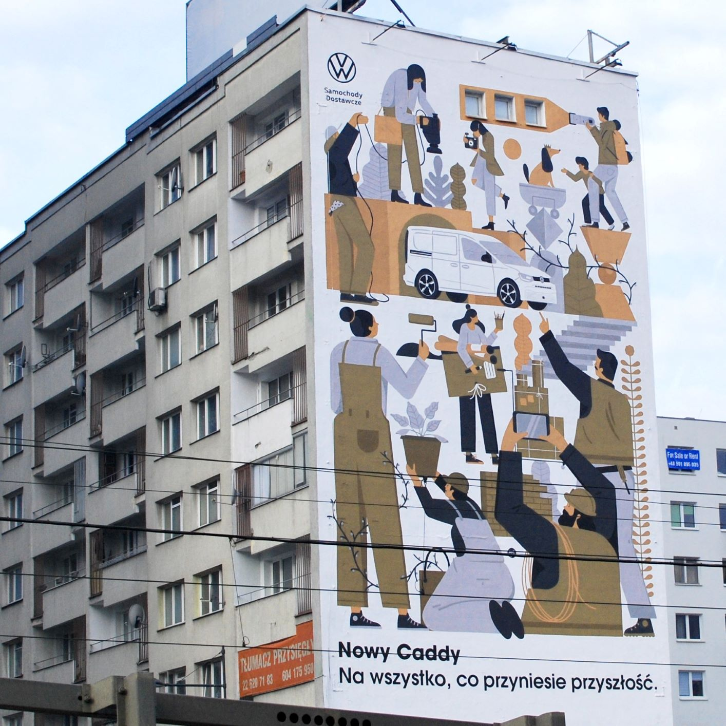
Poznań/Warszawa, 24 lutego 2021 r. Na szczytowej ścianie jedenastopiętrowego budynku przy ulicy Chmielnej w Warszawie powstało nowe, niecodzienne dzieło sztuki będące połączeniem reklamy
i street-artu. Mural ten w całości poświęcony jest najnowszemu Volkswagenowi Caddy 5. Autorem projektu graficznego muralu jest Dawid Ryski, znany ilustrator, grafik
i twórca plakatów.
Powstały w centrum Warszawy mural został wykonany rękoma pięciu malarzy, którzy pracując w specjalnej windzie, w kilka dni przełożyli ilustrację Dawida Ryskiego na ścianę jedenastopiętrowego budynku, zużywając przy tym 120 litrów farby. W centrum kompozycji znajduje się jej główny bohater – nowy Volkswagen Caddy 5. Jest to najprawdopodobniej pierwszy mural, w którym marka motoryzacyjna w całości oddała projektowanie jego wyglądu i formy artyście.
,,Ręcznie malowana reklama wielkoformatowa jest jedną z najstarszych form reklamy wizualnej” – mówi autor projektu, Dawid Ryski. „Największą wartość przedstawiają murale, które nie są dosłowne i stanowią pewną artystyczną interpretację wizualnie opowiadającą o produkcie, jego właściwościach i przewagach. Dzięki temu możemy cieszyć się codziennie reklamą, która będąc inną od pozostałych ozdabia, a nie zakłóca odbiór tkanki miasta.”
„Prace Dawida, choć zakorzenione w polskiej szkole plakatu lat 60-tych, są jednocześnie bardzo nowoczesne i to właśnie stanowiło podstawę naszej decyzji o współpracy przy tym projekcie. Nowy Caddy również łączy te dwie cechy: wieloletnią tradycję oraz nowoczesne rozwiązania, wybór zatem był oczywisty. Efekt, mimo wysokich oczekiwań, bardzo pozytywnie nas zaskoczył i mam nadzieję, że te emocje będą również udziałem osób, które będą miały okazję zobaczyć nasz mural w Centrum Warszawy” – podkreśla Mikołaj Matuszewski, kierownik komunikacji marketingowej i PR Volkswagen Samochody Dostawcze.
Autor projektu muralu, Dawid Ryski – znany również jako Talkseek i Risky, to znany ilustrator, grafik, twórca plakatów i muzyk. Projektuje plakaty koncertowe, okładki płyt, ilustruje prasę. Gra na perkusji w punkowym zespole The Black Tapes. Razem z żoną Anulą tworzy kolektyw rysowników Pinata Unique. Ilustracje Dawida Ryskiego można znaleźć m.in. w „Dużym Formacie”, „Przekroju”, „Wprost” czy „Charakterach”. Jako grafik współpracował z Łódź Design Festival, Watch Docs Festiwal oraz Goethe Institut. Największą przyjemność sprawia mu projektowanie plakatów koncertowych.
Mural namalowało Good Looking Studio, które wielkoformatowym malarstwem zajmuje się już przeszło 10 lat. Można powiedzieć, że to właśnie dzięki GLS ta forma reklamy odzyskała swoją dawną świetność, bo od początku istnienia Studia celem jego członków była restauracja rzemiosła. W czasie swojej działalności malarze Good Looking Studio namalowali ponad tysiąc murali, a sama firma nie zatrzymuje się na drodze wprowadzania innowacji do swoich murali wyznaczając trendy w Europie,
a nawet na świecie.
Jeszcze w tym tygodniu na stronie https://www.facebook.com/volkswagensamochodydostawcze zobaczyć będzie można film z procesu tworzenia muralu przez Good Looking Studio.

Kontakt:
Mikołaj Matuszewski
Kierownik komunikacji
marketingowej i PR
Volkswagen Samochody Dostawcze
tel.+48 690 406 729
e-mail: mikolaj.matuszewski@volkswagen.pl

O marce Volkswagen Samochody Dostawcze:
"Transportujemy sukces". Jako samodzielna marka funkcjonująca w ramach Grupy Volkswagen, Volkswagen Samochody Dostawcze (VWSD) jest globalnie odpowiedzialny za rozwój, budowę i sprzedaż lekkich pojazdów dostawczych, produkując samochody linii Transporter, Caddy, Crafter
i Amarok. Prowadząc ciągłe konsultacje ze swoimi klientami, Volkswagen Samochody Dostawcze opracowuje koncepcje pojazdów oraz rozwiązania telematyczne i logistyczne, pozwalające oszczędzać zasoby na najwyższym możliwym poziomie efektywności. W roku 2018 marka sprzedała około 500 000 lekkich pojazdów dostawczych, wyprodukowanych w zakładach w Hanowerze (D), Poznaniu (PL), Wrześni (PL) i Pacheco (ARG). VWSD zatrudnia ponad 24 000 osób na całym świecie.

